LAPORAN PERTANGGUNGJAWABAN KULIAH KERJA LAPANGAN (KKL) MAHASISWA PROGRAM STUDI ILMU AL-QUR’AN DAN TAFSIR

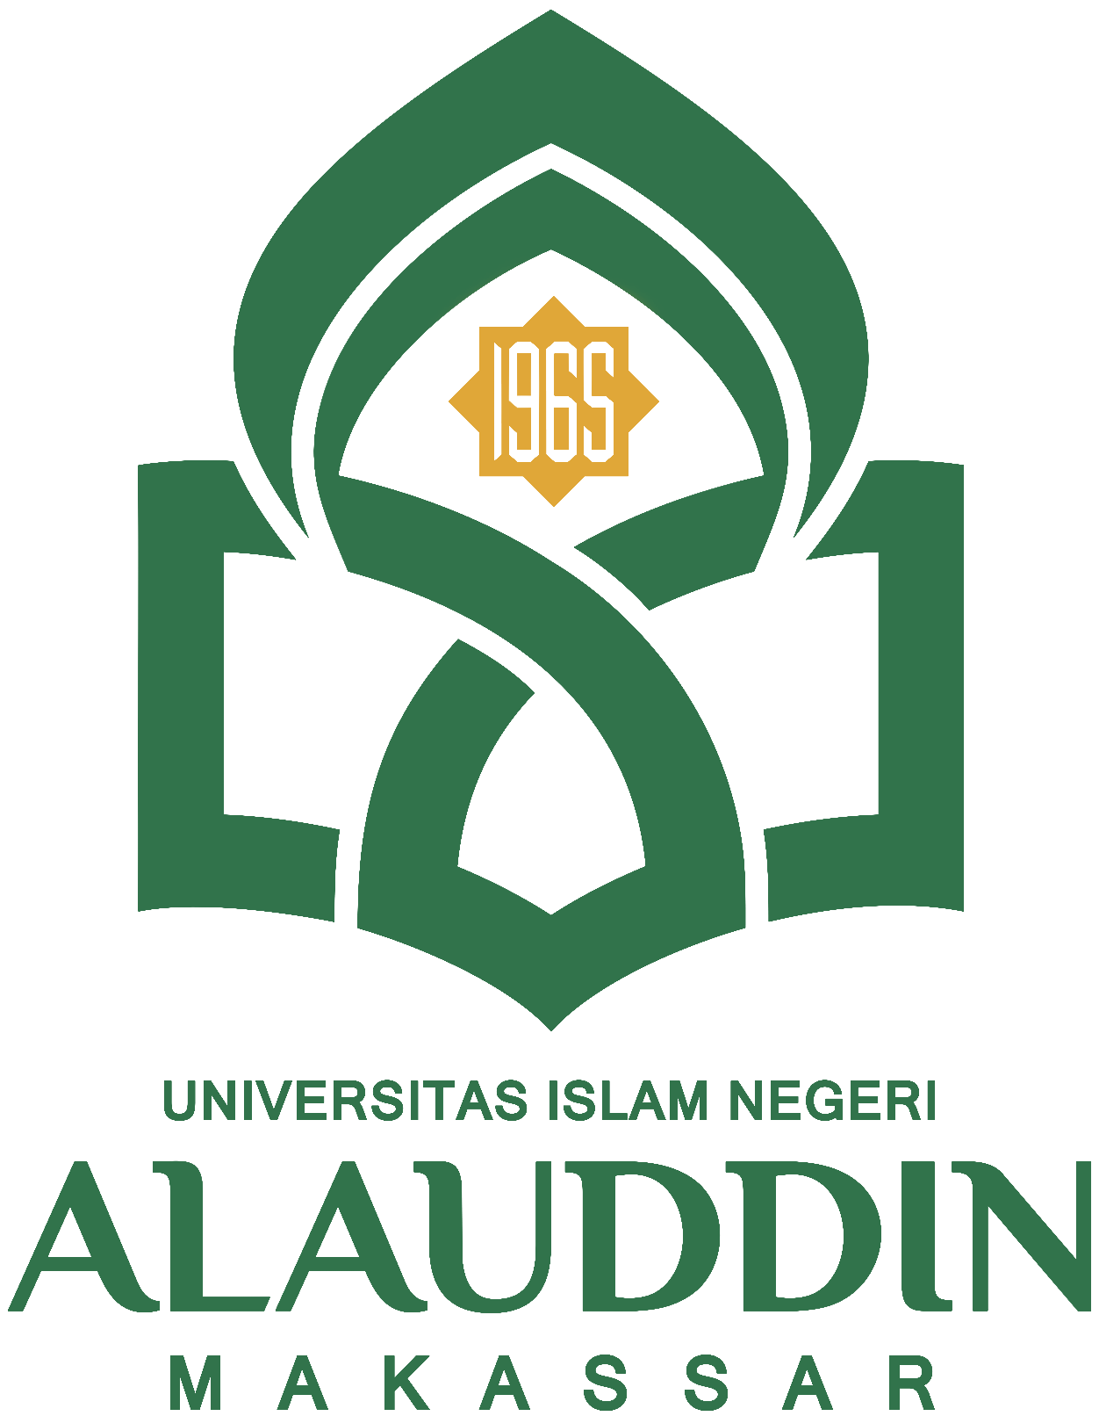

PROGRAM ILMU AL-QUR’AN DAN TAFSIR
FAKULTAS USHULUDDIN, FILSAFAT, DAN POLITIK
UIN ALAUDDIN MAKASSAR

BAB I
PENDAHULUAN
- Latar Belakang
Indonesia adalah negara yang dikenal oleh bangsa-bangsa di dunia sebagai salah satu bangsa yang besar dengan kesatuan dalam keragaman, ras, suku serta toleransi antar suku dan antar agama yang telah tertanam dalam sejarah panjang pembentukan negara Indonesia.
Islam merupakan agama terbesar yang dipeluk mayoritas masyarakat Indonesia. Toleransi beragama yang dijalankan oleh ummatnya memiliki fungsi intergratif dalam memperkokoh persatuan bangsa. Islam yang telah hadir berabad-abad lamanya merupakan ajaran yang telah membentuk karakter bangsa. Islam menyebar hampir keseluruh pelosok tanah air dan mewarnai berbagai kebudayaan yang telah hidup sebelumnya. Tidak sedikit kebudayaan-kebudayaan itu yang kemudian hidup dalam nafas islam dan tumbuh sebagai jiwanya.
Dalam kesempatan perjalanan rihlah ilmiah (Kuliah Kerja Lapangan) atau disingkat KKL, Jurusan Ilmu al-Qur’an dan Tafsir dan Ilmu Hadis 2018 telah memberikan pemahaman kepada mahasiswa bagaimana negara indonesia yang kaya akan budaya serta perbedaan keyakinan sangat menghargai perbedaan dan keragaman. Serta mengamati pengaplikasian ajaran agama islam yang berlandaskan al-Qur’an dan al-Sunnah khsususnya di pulau Jawa, serta para mahasiswa mendapatkan kesempatan mengunjungi beberapa pusat kajian al-Qur’an dan pusat kajian hadis yang merupakan penunjang dalam kajian-kajian keislaman.
Kuliah Kerja Lapangan (KKL) ini juga dilaksanakan di beberapa perguruan tinggi islam, pesantren, makam ulama serta pusat kajian al-Qur’an dan pusat Kajian Hadis yang ada dipulau Jawa.
- Tujuan
- Mengetahui aset-aset dan peninggalan keagamaan dari daerah tertentu di Pulau Jawa.
- Mengetahui tradisi-tradisi keagamaan dan pola pendidikan di daerah tertentu di Pulau Jawa
- Menganalisis nilai-nilai keagamaan dan pola pendidikan dari lembaga pendidikan dari daerah tertentu di Pulau Jawa.
- Metode
- Metode observasi merupakan salah satu metode penelitian dengan cara terjun langsung ke objek penelitian, kemudian mencatat dan mengabadikan hal-hal yang sekiranya menunjang dalam proses penelitian melalui beberapa media, seperti kamera digital, kamera handpone, dll.
- Metode yang digunakan dalam penelitian ini adalah metode ABCD (Asset Based Community Development) yang meruapakan konsep pengembangan masyarakat yang didasarkan pada aset lokal yang terdapat di suatu wilayah.

BAB II
DESKRIPSI DAN ASSET OBYEK KKL
- Deskripsi Objek KKL
Pulau Jawa
Pulau Jawa adalah pulau terkecil di antara empat pulau terbesar di Nusantara sesudah Kalimnatan, Sumatera dan Sulawesi. Jumlah peenduduk pulau Jawa sekitar 65% yang merupakan pulau terpadat yang ada di Nusantara. Bentuk pulau memanjang dari barat ke timur, tidak kurang dari 1.000 Km. Di sebelah barat terdapat selat sunda yang memisahkan antara pulau Jawa dengan Pulau Sumatera, di sebelah selatan membentang samudera Indonesia di Utara dibatasi oleh Laut Jawa dengan beberapa kepulauan Seribu dan Karimunjawa. Di sebelah timur terdapat Pulau Madura dipisahkan oleh Selat Madura dan Pulau Bali yang hanya terdapat beberapa puluh kilo meter menyeberang Selat Bali dari Bayuwangi kota terujung timur Pulau Jawa.
Di Pulau Jawa terdapat peninggalan situs-situs sejarah seperti candi Borobudur, Prambanan dan Dieng yang diperkirakan dibangun sekitar abad V hingga abad VII oleh masyarakat dengan nilai estetika dan budaya yang tinggi
Peninggalan Islam Pulau Jawa tercatat abad XI pada sebuah makam seorang wanita bernama Maimun. Namun hingga sekarang belum dapat diketahui dengan jelas kapan agama Islam mulai di anut oleh penduduk Pulau Jawa di karenakan sedikitnya bukti sejarah. N mun demikian diketahui penduduk Pulau Jawa mulai memeluk Islam sekita abad XIV dengan ditandai oleh berkembangnya kerajaan-kerajaan Islam.
Di Pulau Jawa selain terdapat beberapa penginggalan budaya juga terdapat beberapa lembaga pendidikan Islam diantaranya Universitas-universitas dan beberapa Pondok Pesantren tua yang merupakan gambaran bentuk pola pendidikan di Pulau Jawa., serta terdapat pula peninggalan Makam para Kiyai dan Guru Bangsa serta Masjid-masjid besar yang merupakan lambang pendidikan Islam di tanah Jawa.
- Masjid Tiban, Pondok Pesantren Turen Malang.
Masjid Turen merupakan sebuah pondok Pesantren, yakni Pondok Pesantren (Ponpes) Salafiyah adalah Bihaaru Bahri ‘Asali Fadlaailir Rahmah (Bi Ba’a Fadlrah), yang artinya segarane, segara, madune, Fadhole Rohmat. Terletak di Jalan KH. Wahid Hasyim Gang Anggur No.10, RT 07 / RW 06 Desa Sananrejo, Turen, Kabupaten Malang. Rintisan Ponpes Bi Ba’a Fadlrah ini dimulai pada 1963 oleh Romo Kyai Haji Ahmad Bahru Mafdlaluddin Shaleh Al-Mahbub Rahmat Alam, atau yang akrab disapa Romo Kyai Ahmad. Ponpes ini dibangun sejak tahun 1978 di areal seluas 4 hektare, dan kira-kira baru 1,5 hektare dari luas tanah itu yang digunakan untuk bangunan utamanya. Arsitektur bangunannya sangat menawan. Sangat serius. Ini terlihat di setiap detail ornamennya. Benar-benar tak disangka, jika di sebuah desa kecil Sananrejo.
Prinsip Ponpes ini adalah berpegang kepada Negara Kesatuan Republik Indonesia (NKRI). Taat dan patuh kepada peraturan perundang-undangan yang berlaku, serta menghargai dan menyayangi sesama manusia. Ponpes ini dikenal sebagai pondok yang berhaluan Ahl Sunnah wa al-Jama’ah. Santri mulai menetap pada tahun 1978 dan di tahun inilah proses pembangunan pondok mulai dilakukan meskipun sifatnya masih kecil-kecilan dan apa adanya sampai tahun 1992. Proses pembangunan Ponpes ini sempat terhenti, sampai pada ahirnya dibangun kembali sekitar tahun 1998-1999. Ponpes ini dibangun atas dasar fungi yang mengutamakan fungsi kuat, kuat, cepat, tepat, hemat dan indah. Yaitu, kuat dalam konstruksi, cepat dalam arti segera dilaksanakan, dan tepat waktu dalam penyelesaian, tepat dalam ukuran dan takaran, tepat dalam teknis dan sasaran, efektif dan efisien dalam pemakaian bahan serta bersih, rapi dan indah. Jika dibangun atas dasar fungsi tersebut, maka otomatis variable yang lain sudah termasuk di dalamnya.
Masjid ini selain sebagai tempat ibadah juga sebagai pemersatu umat Islam dalam mengkaji Islam. Karena selain berfungsi sebagai masjid, tempat ini juga sebagai pondok pesantren yang berfungsi untuk mempelajari Islam secara dalam. Bangunannya yang indah dan megah membuat banyak orang yang datang untuk berkunjung ke masjid Turen ini. Mereka mengaggumi kuasa sang pencipta, karena atas hidayahnya yang telah diberikan kepada para pendiri dan masyarakat sekitar masjid ini dapat berdiri kokoh. Dengan adanya masjid itu, banyak masyarakat yang mendalami islam secara baik. Selain menjadi sebagai tempat ibadah dan sebagai sarana pendidikan, masjid ini juga sudah menjadi tempat wisata karna bentuk bangunannya yang megah serta unik dan berbagai cerita mistis yang beredar di masyarakat.

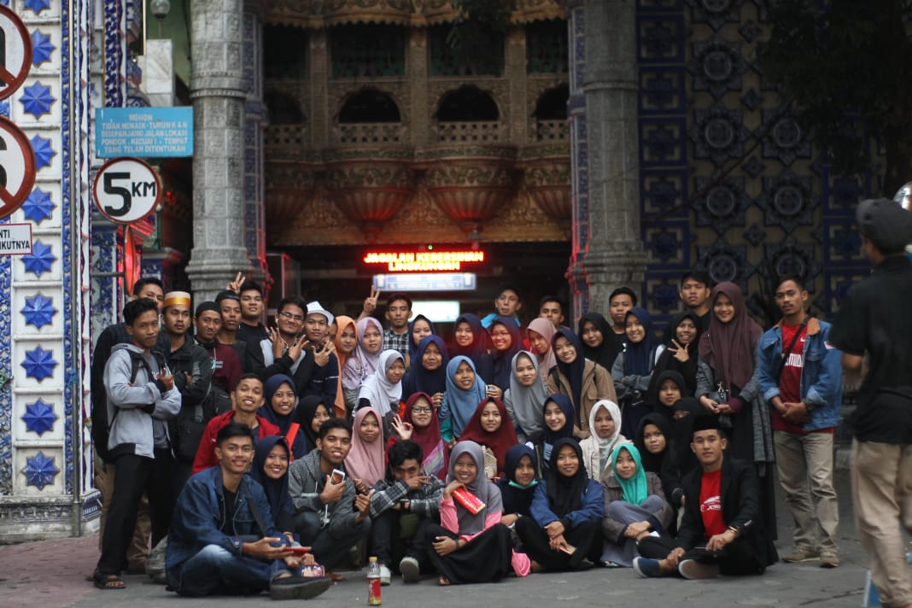
- Makam KH. Abdurrahman Wahid (Gusdur) Jombang.
KH. Abdurrahman Wahid, atau yang lebih akrab dipanggil Gusdur lahir di Jombang, Jawa Timur, 7 September 1940 wafat 30 Desember 2009 di Jakarta, pada umur 69 tahun adalah sosok tokoh muslim Indonesia yang sekaligus sebagai pemimpin politik dan guru bangsa yang pernah menjabat sebagai Presiden Indonesia ke-Empat dari tahun 1999-2001. Gusdur Lahir dari pasangan KH. Wahid Hasyim dan Solichah. Ia lahir dengan nama Abdurrahman Addakhil, kata Addakhil, tidak cukup dikenal yang kemudian diganti dengan ‘Wahid’, dan kemudian dikenal dengan panggilah “Gusdur”.
Gusdur adalah putra pertama dari enam bersaudara. Gusdur lahir dari kalangan terhormat dalam komunitas Muslim Jawa Timur. Kakek ayahnya adalah KH. Hasyim Asy’ari pendiri Nahdhatul Ulama (NU), sementara kakek dari pihak ibu KH. Bisri Syansuri adalah pengajar pertama yang mengajarkan kelas pada perempuan.
Gus Dur sejak kecil bercita-cita menjadi seorang tentara. Namun karena pada usia 14 tahun, Gus Dur sudah harus mengalami memakai kaca mata dikarenakan kegemarannya membaca. Dalam perkembangan keilmuan, Gus Dur banyak meminati bidang ilmu Sastra, Humaniora, Filsafat dan tentu saja ilmu-ilmu Agama. Selain membaca, beliau juga sangat gandrung kepada sepak bola, seni, catur, dan bahkan menonton film. Setelah menamatkan SD di Jakarta 1956, beliau kemudian melanjutkan pendidikan ke Sekolah Menengah Ekonomi Pertanian (SMEP) Yogyakarta. Pada tahun 1957, Gus Dur pindah ke Magelang melanjutkan pendidikan pesantren Tegalrejo, dia dikenal sebagai santri berprestasi sehingga menyelesaikan pendidikan pesantren hanya dalam dua tahun yang seharusnya ditempuh selama empat tahun. Pada tahun 1959, Gus Dur pindah ke Pesantren Tambakberas di Jombang. Disana sementara beliau melanjutkan pendidikannya sendiri, beliau juga menerima pendidikan pertamanya sebagai guru sekaligus nantinya akan menjadi kepala sekolah Madrasah. Gus Dur juga dipekerjakan sebagai seorang jurnalis majalah seperti Horizon, dan majalah budaya jawa.
Gus Dur muda adalah sosok orang yang sangat rajin belajar apa saja. Selama tiga tahun menjadi santri di Pesantren Tegalrejo Magelang, ia masih ingin menambah ilmu dari Pesantren lain yakni dari Pesanten Denayar Jombang, asuhan kakeknya KH. Bisri Syamsuri. Selama di Yogyakarta, ia sempat belajar kepada KH. Ali Maksum, Krapyak. Ia juga menimbah ilmu selama dua tahun di Pesantren Tegalrejo dibawah bimbingan Igai Khudori. Selanjutnya Gus Dur menjadi santri dari Kiyai Wahab Hasbullah di Pesantren Tambakberas Jombang 1959-1963).
Pada tahun 1963, Gus Dur menerima beasiswa dari Kementerian Agama untuk melanjutkan pendidkan ke Mesir, walaupun Gus Dur mahir dalam berbahasa Arab, namun dia harus mengikuti kelas Remedial bahasa selama satu tahun. Gus Dur merasa tidak puas belajar di Mesir, belaiu kemudian pindah ke Universitas Bagdag. Gus Dur pindah ke Irak dan mengambil Spesialis Sastra dan Ilmu Humaniora pada Fakultas Adab. Di Irak Gus Dur mulai berkenalan dengan pemikiran tokoh Filsafat terkemuka seperti Emile Durkheim dan lainnya. Setelah menyelesaikan pendidikan di Bagdad tahun 1970, Gus Dur kemudian melanjutkan pendidikannya ke Universitas Laiden Belanda, namun Gus Dur kecewa karna pendidikannya di Universitas Bagdad kurang diakui. Dari Belanda Gus Dur kemudian pindah ke Jerman dan Prancis sebelum kembali ke Indonesia pada tahun 1971.
Setelah pulang ke Indonesia, Gus Dur bergabung di beberapa lembaga penelitian, menjadi kontributor majalah dan jurnalis, menjadi sekertaris Umum PP Tebuireng, diangkat menjadi dewan Tanfidz Nahdhatul Ulama, bahkan beliau sempat menjadi anggota MPR RI. Pada tahun 1999 beliau terpilih menjadi Presiden Republik Indonesia yang ke-4, meskipun hanya mengemban jabatan selama 20 bulan. Meskipun tidak lagi menjadi Presiden, Gus Dur masih berkecimpung dengan masalah-masalah kenegaraan, sosial, dan keagamaan. Kontribusi beliau di berbagai lini kehidupan bangsa membuatnya dijuluki sebagai sang guru bangsa. Bahkan, ada juga kalangan Masyarakat
Gus Dur wafat pada 30 Desember 2009, Gus Dur wafat pada tanggal 30 Desember 2009, dan kemudian beliau dimakamkan di kompleks Pondok Tebuireng, bersebelahan dengan makam kakeknya KH. Hasyim Asy’ari. Makam yang berada di tengah pondok Tebuireng ini juga terdapat makam dari ayahanda Gusdur, KH. Wahid Hasyim dan mantan pengasuh pondok Tebuireng KH. Yusuf Hasyim.Area pemakaman keluarga Gus Dur ini berada di komplek Pondok Tebuireng Desa Cukir Kecamatan Diwek kabupaten Jombang yang berjarak sekitar 30 km ke selatan dari alun-alun Kabupaten Jombang. Pada proses pemakamannya dipimpin langsung oleh Presiden Indonesia pada saat itu Susilo Bambang Yudhoyono (SBY), yang pada sesi jumpa pers, beliau memimpin langsung pembacaan Surah al-Fatehah yang dikirimkan langsung kepada almarhum Gus Dur. Belaiu dimakamkan di Kompleks Pesantren Tebuireng, Jombang Jawa Timur. Disepanjang jalan menuju makam Almarhum Gus Dur berdasarkan pengamatan Mahasiswa UIN Alauddin Makassar yang berkunjung kesana, terdapat banyak kios dan penjual aksesioris khas Pesantren Tebu ireng dan Nahdatul Ulama (NU) pada umumnya. Makam Gus Dur tidak pernah sepi pengunjung, mereka terus berdatangan dari berbagaia daerah hanya demi melihat makam Gus Dur bahkan mengadakan zikir bersama diseputar makam Gus Dur.
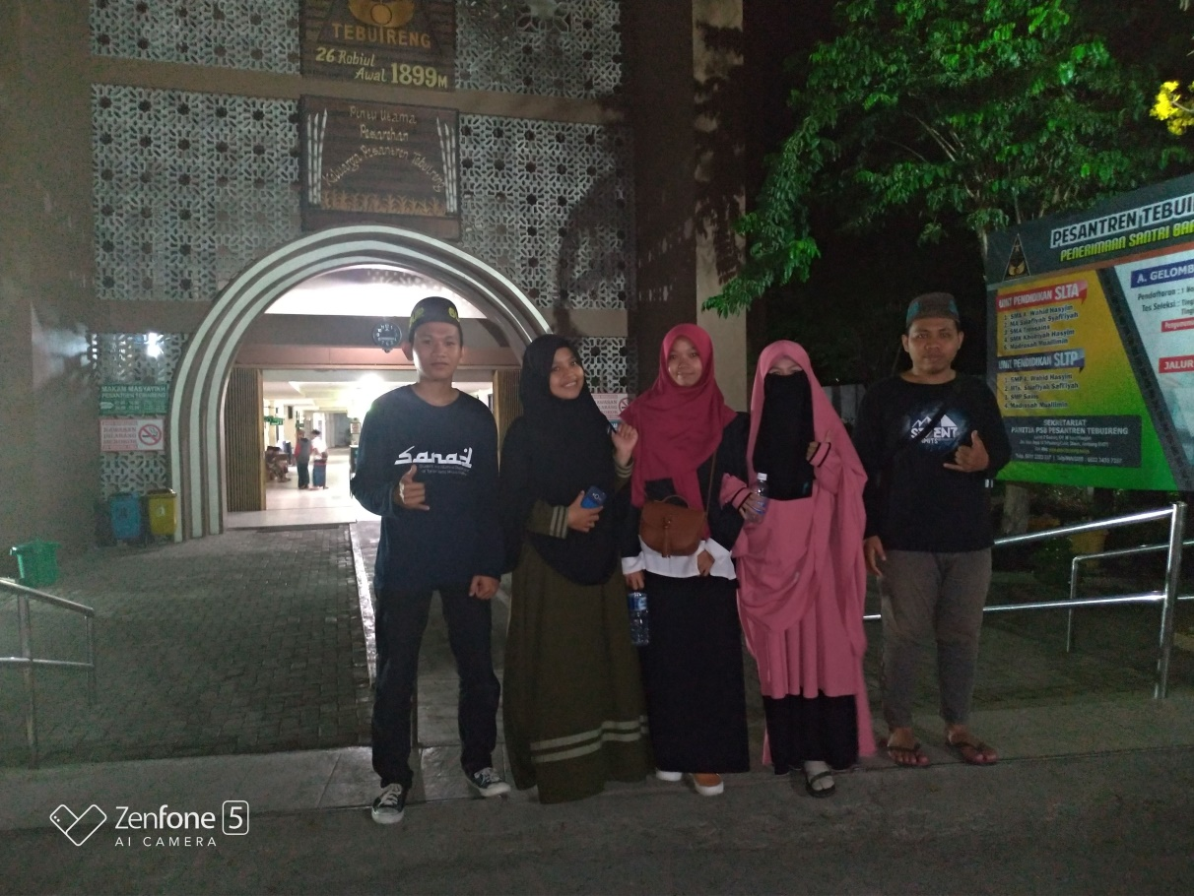
- Universitas Ahmad Dahlan Yogyakarta
Universitas Ahmad Dahlan (UAD) merupakan pengembangan dari Institut Keguruan dan Ilmu Pendidikan (IKIP) Muhammadiyah Yogyakarta. IKIP Muhammadiyah Yogyakarta sebagai Lembaga Pendidikan Tinggi merupakan pengembangan FKIP Muhammadiyah Cabang Jakarta di Yogyakarta yang didirikan pada 18 November 1960. FKIP Muhamadiyah merupakan kelanjutan kursus BI Muhammadiyah di Yogyakarta yang didirikan tahun 1957, pada waktu itu kursus BI memiliki Jurusan Ilmu Mendidik, Civic Hukum dan Ekonomi. Pada 19 Desember 1994 dengan Surat Keputusan (SK) Mentri Pendidikan dan Kebudayaan Republik Indonesia No : 102 /D0/1994 ditetapkan bahwa IKIP Muhamadiyah Yogyakarta beralih fungsi menjadi Universitas Ahmad Dahlan.
Kampus UAD terdapat lima kampus. Adapun yang menjadi objek KKL adalah Kampus empat. Kampus ini terdapat di Jln. Ringroad Selatan, Tamanan, Bantul. Gedung yang dibangun di atas tanah 7 hektar dengan luas bangunan 33.406 m² . Saat ini, kampus 4 UAD sudah digunakan untuk perkuliahan Fakultas Sastra Budaya dan Komunikasi, Fakultas Keguruan dan Ilmu Pendidikan (FKIP), Fakultas Agama Islam (FAI), serta Fakultas Matematika dan Ilmu Pengetahuan Alam (FMIPA). Untuk semester gasal, akan ditambah Fakultas Teknologi Industri (FTI) dan Fakultas Hukum (FH). Kampus utama UAD ini tidak hanya difungsikan sebagai tempat perkuliahan, tetapi bisa juga dikunjungi masyarakat umum. Misalnya Masjid Islamic Center UAD yang saat ini sudah menjadi salah satu ikon Yogyakarta dan menjadi tempat rehat wisatawan. Selain itu di sisi timur masjid juga akan dibangun museum Muhammadiyah. Gedung berdesain smart and green building ini juga menyediakan fasilitas observatorium untuk penelitian, verifikasi hisab Majelis Tarjih Pimpinan Pusat (PP) Muhammadiyah, Pusat Riset Alutsista Hankam, ruang pameran, pengamatan, galeri, dan kafe yang berada di rooftop. Konsep smart building dirancang untuk efisiensi dalam penggunaan energi, penghematan air, melindungi kesehatan, meningkatkan produktivitas, dan reduksi limbah yang diwujudkan dalam fasilitas gedung ramah lingkungan. Adanya sirip-sirip di luar bangunan membantu sirkulasi udara di dalam ruangan. Kemudian pengolahan air hujan yang masuk kolam penampungan dialirkan ke ground water tank sehingga dapat didistribusikan kembali.
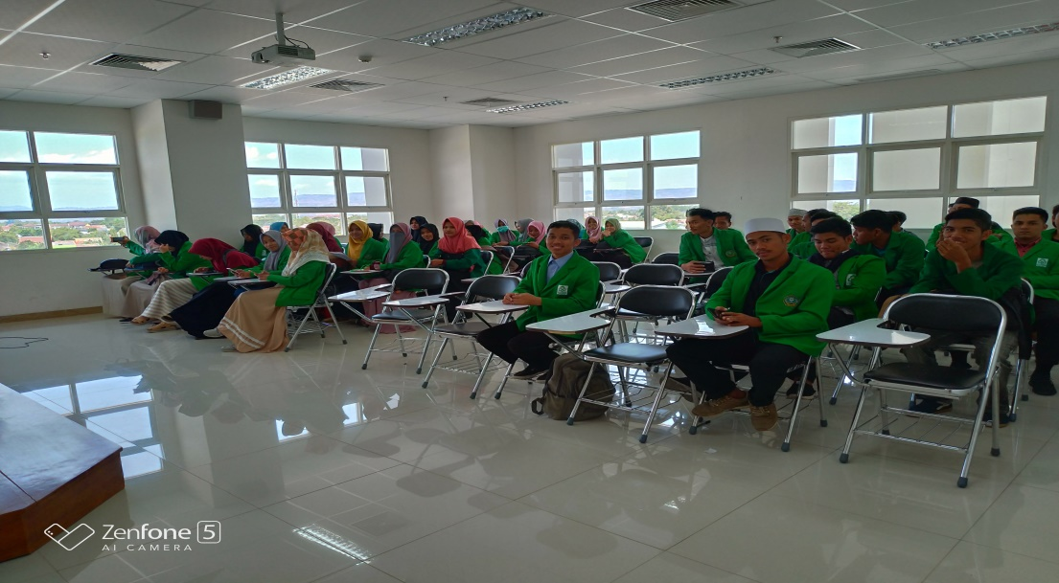

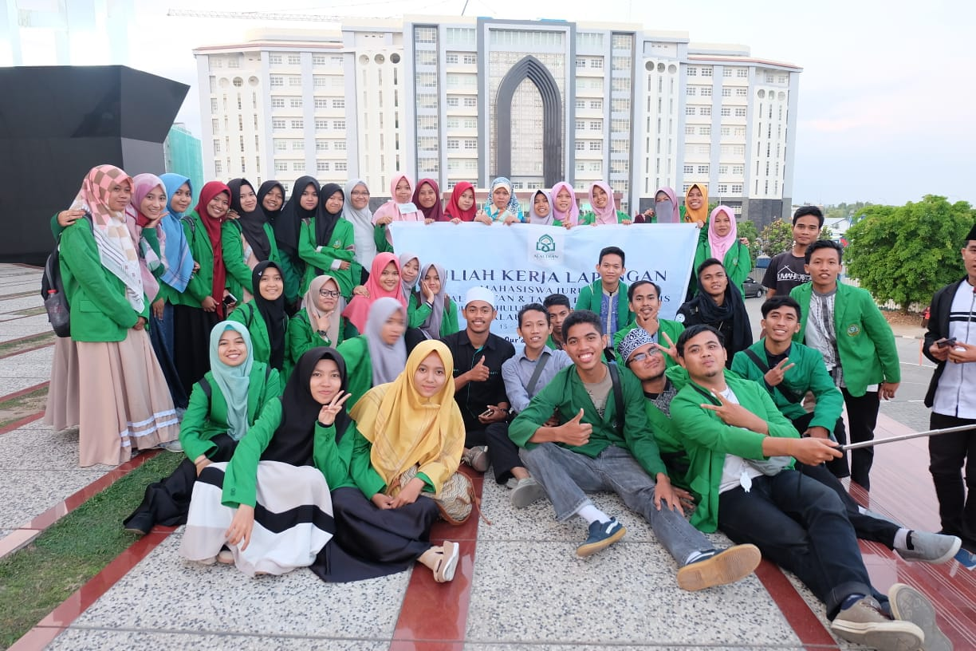

- Pusat Kajian Hadis Jakarta.
Pusat Kajian Hadis (PKH), resmi didirikan pada tanggal 17 Mei 2008. Pada persemiannya dihadiri oleh banyak ulama serta pejabat Pemprov DKI Jakarta, serta dihadiri tidak kurang dari 2000 jama’ah. Peresmian ini juga bersamaan dengan didirikannya Al-Mughni Islamic Center, tepatnya di Kuningan Jakarta. Pusat Kajian Hadis didirikan Disadari oleh para akademis dan kalangan tradisional bahwa Pusat Kajian Hadis di Indonesia pada era 80-90 an masih sangat lemah, terlebih di era sebelum itu.
Pusat Kajian Hadis (PKH) Jakarta, merupakan wadah dan media untuk mengkaji dan menyebarluaskan hadis-hadis Rasulullah SAW. Didirikan dalam rangka ikut menjaga kemurnian ajaran Islam, terutama yang bersumber dari Hadis Rasulullah SAW. Mempunyai visi dan membawa misi sebagai berikut :

Visi :
- Berkhidmat untuk kepentingan Islam melalui kajian Hadis-hadis Rasulullah Saw.
- Menjadi Pusat Informasi Hadis
- Menjadi Pusat Kajian Hadis

Misi:
- Menjaga kemurnian ajaran Islam dengan memperkuat dua sumber ajaran Islam, yaitu al-Qur’an dan al-Hadis.
- Menfasilitasi kebutuhan penelitian dengan menyediakan sarana perpustakaan dan media penunjang.
- Menyebarluaskan ilmu-ilmu yang bersumber dari al-Qur’an dan al-Hadis melalui media cetak dan elektronik, juga pendidikan.

Adapun program kerja dari PKH yaitu terbagi kepada tiga program yaitu
- Program Kerja jangka panjang, seperti mendirikan pesantren hadis, digitalisasi al-Qur’an dan al-Hadis multi Bahasa, meningkatkan kerjasama dengan lembaga-lembaga tingkat internasional, dan lain sebagainya.
- Program jangka menengah, seperti mendirikan Lajnah terjemahan Hadis, menyelenggarakan seminar di bidang hadis di level regional dan nasional, menyelenggarakan kerja sama dengan pihak lain seperti pemerinthah dan lembaga pendidkan serta wasta, dan lain sebagainya.
- Program jangka pendek, seperti digitalisasi kitab-kitab para ulama disemua disiplin ilmu agama baik yang klasik maupun kontemporer, mengadakan rapt mingguan dan bulanan, melakukan evaluasi kerja tim, melalkukan kerja sama dengan pihak lain demi kelacaran pada proses penelitian.

Adapun devisi pada Pusat Kajian Hadis terdiri dari empat Devisi yaitu:
- Devisi Pengembangan Penelitian dan Karya Nyata
- Devisi Pengembangan Sumber Daya Manusia
- Devisi Humas dan Luar Negeri
- Devisi Sarana dan Prasarana
Dalam struktur kepengerusan PKH yang di pimpin oleh DR. Ahmad Luthfi Fathullah, MA. Ttidak semua diisi oleh para Ahli Hadis atau orang yang belajar dari Hadis dan al-Qura’n saja, tetapi juga terdapat beberapa orang yang ahli dalam ilmu tekhnologi sebagai penunjang dalam proses digitalisasi Hadis, sehingga mereka dapat mebuat Pusat Kajian Hadis Eksis ditengah masyarakat. Sudah banyak hasil karya mereka yang telah dikenal masyarakat, seperti Metode Belajar Interaktif Hadis dan Ilmu Hadis, Hadis-Hadis Keutamaan Al-Qur’an, Potret Nabi, Shahih Bukhari, Arbain Nawawi, dan Al-Qur’an Al-Hadi.
- Bayt al-Qur’an dan Museum Istiqlal Jakarta.
Bayt al-Qur’an resmi didirikan pada tahun 20 April 1997 oleh Presiden RI H. M. Soeharto, sebagai tonggak perkembangan perkembangan dan kebesaran Islam di Indonesia. Berawal dari ide Dr. Tarmidzi Taher yang pada saat itu menjabat sebagai Menteri Agama RI. Pada Pada suatu ketika ia mendampingi Presiden H.M. Soeharto menerima hadiah sebuah Al-Qur'an besar dari Pondok Pesantren Al-Asy'ariyah, Kalibeber, Wonosobo, Jawa Tengah. Bayt al-Qur’an berfungsi sebagai tempat menghimpun, menyimpan, memamerkan dan memelihara mushaf al-Qur’an dari berbagai macam bentuk dan jenis yang tersebar diseluruh penjuru Nusantara. Ide kemudian mendapat respon positif dari Ibu Tien Soeharto yang langsung mewaqafkan tanah seluas satu hektar di kompleks Taman Mini Indonesia Indah, Jakarta Timur, tepatnya sebelah kanan pintu masuk Taman Mini Indonesia Indah (TMII). Gagasan untuk memperluas fungsi Bayt Al-Qur'an muncul selepas penyelenggaraan Festival Istiqlal kedua pada tahun 1995. Pada penyelenggaraan festival tersebut telah banyak dihimpun benda-benda koleksi budaya Islam Nusantara yang pada saat itu belum terpikirkan akan ditempatkan di mana. Ide yang pada awalnya hanya untuk menghimpun naskah-naskah Al-Qur'an, kemudian diperluas untuk menghimpun, memamerkan, dan mengkaji sejarah serta budaya Islam Nusantara. Sejak saat itulah, timbul rencana untuk menggabungkan ide pendirian Bayt Al-Qur'an dengan pendirian Museum Istiqlal. Lebih dari sekadar tempat untuk menyimpan dan memamerkan Al-Qur'an dari berbagai tempat di Indonesia, Bayt Al-Qur'an & Museum Istiqlal juga merupakan wadah kajian dan pengembangan ilmu yang berkaitan dengan Al-Qur'an dan budaya Islam.
Adapun Dasar dan Tujuan didirikannya Bayt Al-Qur’an dan Museum Istiqlal adalah:
Dasar
- Sesungguhnya Al-Qur’an adalah wahyu Allah yang merupakan rahmat bagi seluruh alam yang menjadi tuntutan terbaik dan memiliki nilai strategis untuk pembagunan uman manusia.
- Sesungguhnya Al-qur’an telah mengilhami, mendorong dan memperkaya budaya bangsa.
- Kekayaan budaya yang bernafaskan Islam dalam berbagai bentuknya pelu dilestarikan dan dikembangkan.
Tujuan
- Meningkatkan kecintaan, pemahaman dan pengalaman ajaran-ajaran Al-Qur’an.
- Menampilkan kebudayaan Indonesia yang bernafaskan Islam yang berkulitas dan kreatif dalam upaya memantapkan kesatuan dan persatuan bangsa.
- Menampilkan makna dan citra ajaran Islam dan budaya bangsa Indonesia yang bersifat terbuka, dinamis dan toleran.
- Menampilkan budaya Islami yang berasal dari Asia Tenggara dan bangsa-bangsa lainnya dalam upaya ikut melengkapi dan memperkaya khazanah Islam di Dunia.
- Menjadi forum study dan pelayanan informasi bagi pengembangan ilmu pengetahuan dan budaya Islam.
Adapun Visi dan Misi Bayt Al-Qur’an dan Museum Istiqlal adalah:
Visi
Menjadi Museum Al-Qur’an dan kebudayaan Islam bertaraf Internaional
Misi
Menjaga dan melestarikan Warisan Al-Qur’an dan kebudayaan Islam di Nusantara.

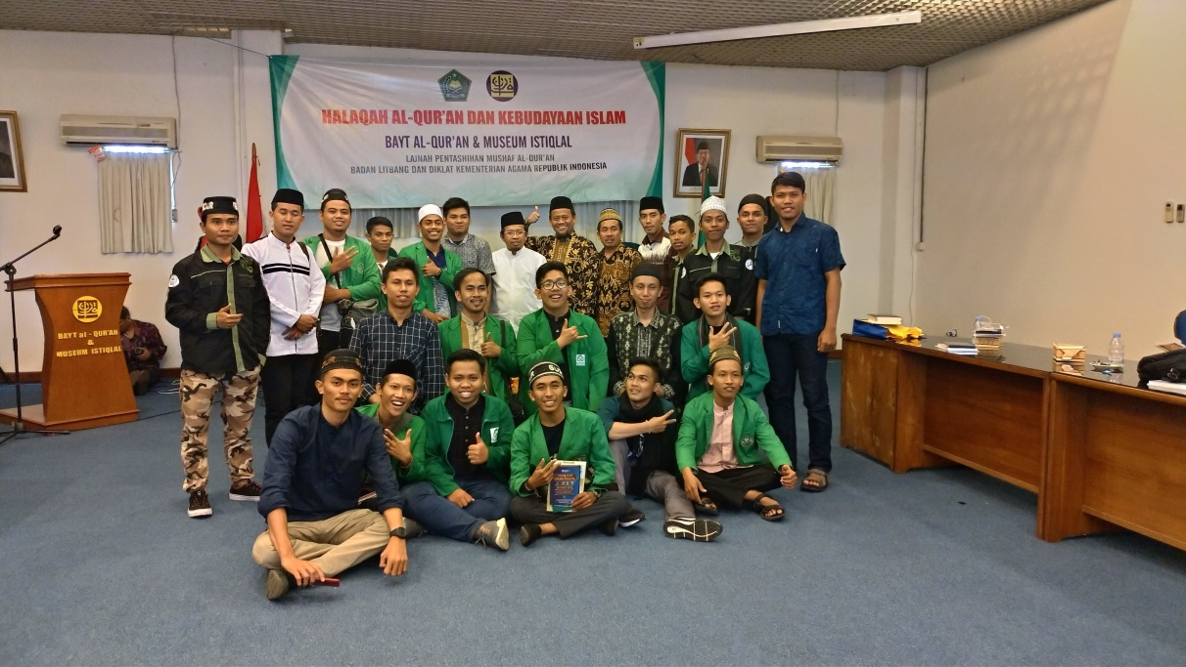
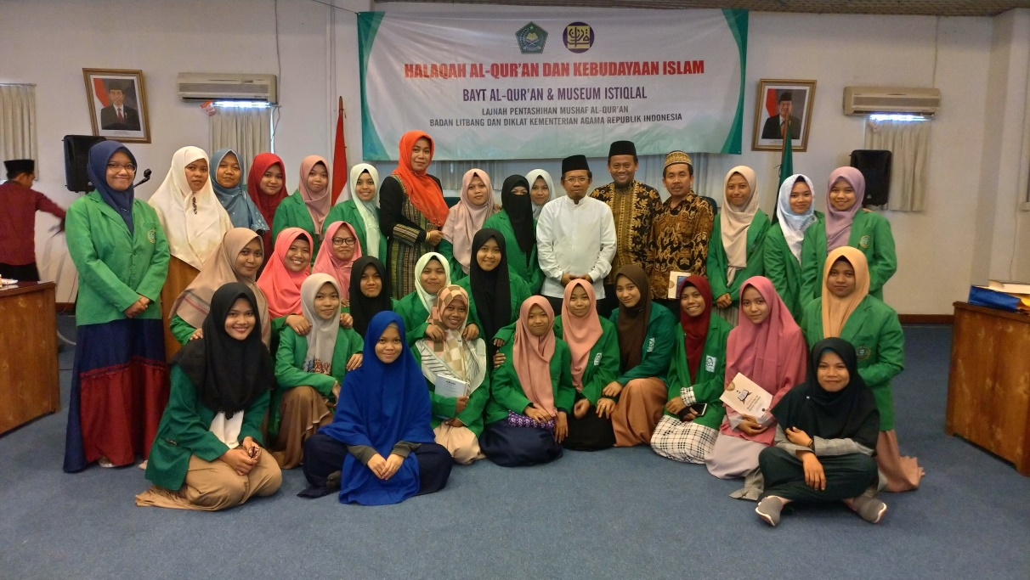
- Mapping Asset Obyek KKL
- Individual Asset
Berdasrkan hasil pengamatan kepada objek KKL dan wawancara yang dilakukan oleh mahasiswa Ilmu Al-Qur’an dan Tafsir dan Ilmu Hadis, dari beberapa objek yang dikunjungi, terdapat banyak peninggalan Individual Asset yang menjadi ciri khas-nya masing-masing. Salah satunya yaitu, makam Almarhum KH. Abdurrahman Wahid yang dikenal sebagai guru bangsa, President, serta dikenal sebagai bapak plurarisme bahkan ada yang menyebutnya sebagai wali. Gus Dur dikenal dengan berbagai karyanya dan pemikiran-pemikirannya yang terkadang nyeleneh disertai perilaku yang humoris. Gus Dur telah mendapat banyak penghargaan baik dalam Negeri maupun Luar Negeri. Semasa hidupnya beliau banyak berkiprah dalam bidang keilmuan, budaya, hingga politik sehingga Gus Dur sangat dikenal mulai dari dalam negeri hingga luar negeri hingga seorang peneliti dari Australia Greg Barton, Ph. D. Yang merupakan pengajar senior Studi Perbandingan Seni, Sains, dan Agama (Coparative Studies in Art, Science, and Religion), pada Deakin University, di Geelong, Victoria, Astrulia. melaukan penelitian khusus terhadap kehidupan Gus Dur.
Di Jakarta terdapat pendiri sekaligus perintis pertama berdirinya Pusat Kajian Hadis Dr. Ahmad Lutfi, merupakan aaset tersendiri yang dimiliki oleh PKH. Program dan aplikasi yang diciptakan telah banyak dijadikan sebagai referensi yang mudah didapati karna penyajiannya yang mudah didapati serta praktis oleh peneliti hadis, da’i hingga masyarakat pada umumnya di Indonesia sehingga mereka tidak lagi harus membawa kitab-kitab kemana-mana dalam melakukan penelitian hadis.
Selanjutnya yang menjadi Indiviual asset lainnya adalah KH. Ahmad Dahlan. Beliau telah banyak dikenal di Indonesia karna beliau merupakan pendiri salah satu organisasi besar Islam yakni Muhammadiyah. Nama beliau telah diabadikan pada salah satu Universitas di Jogjakarta yaitu Universitas Ahmad Dahlan (UAD) yang telah berhasil eksis diera milenial, kampus UAD telah mendapat banyak dukungan dari berbagai kalangan ummat Islam di Indonesia khususnya organisasi Muhammadiyah. Serta berbagai Individual asset lainnya ya.
- Economic Asset
Dari segi Economic Asset, berdasarkan pengamatan dan penelitian yang dilakukan oleh para mahasiswa Ilmu Al-Qur’an dan Tafsir dan Ilmu Hadis. Setiap objek yang dikunjungi memiliki keunggulan tersendiri dalam economic asset-nya, misalnya Masjid Tiban Malang yang telah berhasil menjadi icon budaya yang memberikan kesempatan masyarakatnya membuka lapangan pekerjaan. Disepanjang jalan menuju Masjid Tiban banyak berdiri kios mulai dari makanan, buah serta oleh-oleh khas Malang dan Masjid Tiban yang dikelola oleh masyarakat. Dalam masjid sendri terdapat berbagai penjualan marchindise sebagai oleh-oleh dari Masjid serta upaya pengenalan terhadap pihak lain yang telah menjadi penghasilan dari pihak pengelola Masjid dan Pesantren.
Selain Economic Asset yang dimilki oleh Masjid Tiban Malang, di Jombang juga terdapat Makam KH. Abdurrahman Wahid yang telah berhasil menjadi ikon tersendiri bagi masyarakat Jombang. Sepanjang jalan banyak ditemui kios-kios penjual Marchindise khas jombang dan pesantren Tebuireng yang menjadi sumber penghasilan masyarakat sekitar, mulai dari sarung, kopiah, baju, dan lain sebagainya, serta terdapat pula penjual jajanan khas jombang yang telah menjadi aset yang sangat berharga bagi masyarakat sekitar. Proses penjualannya sendiri bukan hanya dikelola oleh masyarakat sendiri, melainkan juga dikelola oleh pihak pesantren. Kompleks pemakaman yang banyak dikunjungi oleh masyarakat luar membuat penghasilan dari masyarakat dan pihak pengelola menjadi sesuatu yang sangat menjajikan bagi perekonomian masyarakat dan pesantren itu sendiri.
Sementara letak Bayt Al-Qur'an yang terletak dalam kompleks Taman Mini Indonesia Indah (TMII), menjadi lokasi yang sangat strategis, karena selain pengunjung yang datang ke lokasi yang ingin mendapatkan hiburan, mereka juga dapat menambah keilmuan dengan berkunjung ke lokasi Bayt Al-Qur'an.
- Physical Asset
Salah satu yang menjadi objek Mahasiswa peserta KKL yanitu Malang yang terkenal dengan Masjid Tiban yang meninggalkan bangunan dengan arsitektur Masjid dan pesantren yang sangat megah dan indah. Dalam bangunan sendiri terdapat banyak hal yang bisa dijadikan pelajaran bagi mahasiswa, mulai dari bentuk bangunan, koleksi, hingga peninggalan-peninggalan dalam masjid yang telah menjadikannya menarik untuk terus diteliti. Banyak pengunjung yang datang menjadikan Bangunan Masjid dan Pesantren sebagai objek berfoto dikarenakan arsitekturnya yang indah.
Selanjutnya yang menjadi objek yang kaya dengan Physical Asset adalah makam Gus Dur. Makam dari Presiden RI ke empat ini terlihat tidak pernah sepi dari pengunjung, pengelolaan dari masyarakat dan pihak pesantren membuat orang luar pesantren dengan mudah mengetahui sejarah hidup Gus Dur, bahkan pada saat ini pihak pengelola telah mendirikan Museum Islam Nusantara KH. Hasyim Asy’ari yang menjadi tempat peninggalan-peninggalan NU dan peninggalan dari Gus Dur sendiri dan diharapkan nantinya akan menjadi salah satu museum penelitian pihak luar terhadap budaya NU serta riwayat hidup para pendiri NU.
Universitas Ahmad Dahlan yang memiliki fasilitas lengkap menjadikannya salah satu Universitas Swasta yang dikenal masyarakat luas, UAD telah banyak menarik perhatian mahasiswa-mahasiswi Indonesia untuk menuntut ilmu, bangunan-bangunan modern telah menjadi daya tarik tersendiri bagi calon Mahasiswa, serta cara pengolahan kampus yang efisien dan tepat sasaran telah menjadi faktor penting bagi sistem pendidikan di Indonesia. Dalam kampus ini memiliki fasilitas lengkap mulai dari Masjid Islamic Center yang megah serta Bangunan gedung perkuliahan dan fasilitas lainnya menjadikannya layak menjadi salah satu Universitas terbaik di Indonesia walaupun pada saat kunjungan pembangunannya belum rampun hingga 100%.
- Religious dan Cultural Asset
Salah satu objek KKL yang dikunjungi oleh mahasiswa yang kaya akan Religious dan Cultural Asset adalah makam Gus Dur, kawasan makam Gusdur telah menjadi wisata religi. Makam yang tidak pernah sepi pengunjung dari berbagai elemen masyarakat, mulai dari pemimpin bangsa hingga masyarakat biasa telah menggambarkan bagaimana masyarakat Indonesia telah berhasil ditanamkan oleh Gus Dur sebagai bapak Plurarisme akan keragaman bangsa Indonesia. Sebagai guru bangsa, Gus Dur telah berhasil menanamkan nilai-nilai kemanusiaan di Indonesia.
Sementara itu, Bayt Al-Qur’an dan Museum Istiqlal yang berada dalam lingkungan Taman Mini Indonesia Indah (TMII), Kedua gedung dikelola oleh Lembaga Pentashih Mushaf Al-Qur’an Kementrian Agama RI telah berhasil menjadi salah satu kawasan yang banyak dikunjungi oleh para kaum intelektual sebagai sarana pembelajaran. Al-Qur’an sebagai pedoman pertama ummat Islam menjadi daya tarik tersendiri bagi para pelajar Muslim bahkan pelajar non Muslim sekalipun yang telah menjadikan Bayt Al-Qur’an dan Museum Istiqlal sebagai tempat mencari peninggalan-peninggalan Mushaf dalam Negeri maupun Luar Negeri.
Selain Al-Qur’an yang menjadi pedoman pertama umat Islam. Al-Hadis juga menjadi daya tarik tersendiri bagi umat Islam. Hal demikianlah yang menjadikan Pusat Kajian Hadis (PKH) menjadi salah satu objek penelitian hadis di Indonesia. PKH telah menghasilkan banyak karya-karya digital yang kemudian dijadikan referensi yang mudah didapati, hingga pesantren khusus yang bernuansa hadis.
BAB III
REFLEKSI PEMBELAJARAN

BAB IV
PENUTUP
Kesimpulan
- Terdapat empat objek Kuliah Kerja Lapangan (KKL) yang telah dikunjungi oleh para mahasiswa yaitu:
- PP. Salafiyah Bihaaru Bahri ‘Asali Fadlaailir Rahmah Turen.
- Makam KH. Abdurrahman Wahid (Gus Dur).
- Kampus 4 Universitas Ahmad Dahlan Yogyakarta.
- Pusat Kajian Hadis Jakarta.
- Bayt Al-Qur’an dan Museum Istiqlal Jakarta.
Diantara keempat objek yang telah dikunjungi memilki keunikan tersendiri yang menjadikannya selalu menarik untuk dikunjungi serta menjadikannya objek pembelajaran mulai dari bentuk bangunan hingga nilai-nilai religius yang memberikannya karakter tersendiri.
- Aset-aset keagamaan dari obyek KKL yang dikunjungi yaitu:
- Individual Asset
Dari beberapa objek yang telah dikunjungi, masing-masing memilki individual assetnya masing-masing, misalnya saja makam Gus Dur sebagai guru bangsa sekaligus sebagai Kiyai bahkan seorang Presiden RI ke empat.
- Economic Asset
Sama halnya dengan Individual Asset, masing-masing objek KKL memilki keunikan sendiri dalam hal Economic Asset, misalnya saja kawasan masjid Tiban Turen Malang yang kaya akan budaya serta penjual di seputaran masjid hingga bagian dalam Masjid yang dikelola oleh pihak pengelola hingga masyarakat. Sama halnya dengan Makam Gus Dur yang disekitar makam terdapat penjual oleh-oleh khas tebuireng memberikan penghasilan bagi masyarakat dan pihak pengelola.
- Physical Asset
Masjid Tiban Turen yang memilki bentuk dan arsitektur unik dan megah merupakan salah satu dari Physical Asset yang sangat berharga bagi warga Malang, bentuk bangunan yang unik membuat masjid dan ponpes tidak pernah sepi akan pengunjung, mulai dari kaum intelektual hingga orang-orang yang hanya ingin berwisata.
- Religious dan Cultural Asset
Dari segi Religious dan Cultural Asset, makam Gus Dur telah menjadi daya tarik tersendiri bagi para pegiat Islam hingga pegiat sejarah bangsa. Bayt Al-Qur’an dan Museum Istiqlal yang berada di kawasan TMII menjadi objek yang sangan menarik pengunjung, selain dari keinginan mempelajari sumber hukum pertama dalam Islam, lokasi yang strategis juga telah menjadi daya tarik tersendiri.
- Tradisi-tradisi keagamaan yang ada pada obyek KKL yang dikunjugi yaitu:
- Tradisi yang ada di PP. Salafiyah Bihaaru Bahri ‘Asali Fadlaailir Rahmah Turen ialah di pondok ini sangat menjunjung tinggi sikap kesopanan dan penghormatan terhadap ulama mereka, yaitu Romo Ahmad Bahru yang di tandai dengan sikap mereka ketika telah berada di samping makam beliau. Mereka mematikan kendaraannya dan menghidupkannya kembali ketika telah melewati makam beliau. Sekitaran 2 meter dari makamnya.
- Tradisi dari Makam KH. Abdurrahman Wahid (Gus Dur) ialah setiap pengunjung yang datang biasanya berkumpul di depan makam untuk membacakan wirid atau surah tertentu ke alm. Abdurrahman Wahid (Gus Dur). Ketika selesai membaca wirid, salah satu ketua dari kelompok tersebut memanggil Gus Dur dengan nama Ya Waliyallah. Sebutan ini sebagai bentuk penghormatan kepada alm. Gus Dur.
- Tradisi yang ada di Kampus 4 Universitas Ahmad Dahlan Yogyakarta ialah mereka selalu menyambut tamu dengan ramah dan sangat sopan.
- Tradisi yang ada di Pusat Kajian Hadis (PKH) yang ada di Jakarta ialah setiap selesai mengadakan suatu seminar atau perbincangan maka peserta yang hadir akan diberikan kenang-kenangan berupa sebuah buku yaitu potret aksi damai Bela Islam 212. Serta peserta pun diberikan pengetahuan tentang bagaimana cara mendapatkan program aplikasi yang dibuat oleh PKH.
- Tradisi yang ada di Bayt al-Qur’an dan Museum Istiqlal Jakarta ialah tidak jauh berbeda dengan apa yang dilakukan oleh para pembesar PKH, yaitu setiap selesai mengadakan suatu seminar maka peserta akan mendapatkan bebrapa buku yang berkaitan dengan LPMA (Lajnah Pentashihan Mushaf al-Qur’an).

Daftar Pustaka
Kementrian Agama RI, Bayt Al-Qur’an dan Museum Istiqlal: Jendela Peradaban Islam Inonesia, Jakarta: Lajnah Pentashihan Mushaf Al-Qur’an Badan Litbang dan Diklat Kementrian Agama RI, 2018.
Barton, Greg, Gus Dur: The Authorize Bography Of Abdurrahman Wahid, terj. Lie Hua, Biografi Gus Dur: The Authorized Biography of Abdurrahman Wahid, Edisi Baru, Cet. I; Yogyakarta: Saufa bekerja sama dengan IRCLSoD dan LKIS, 2016.
Hadi, H. Syamsul, Gusdur (KH. Abdurrahman Wahid, Guru Bangsa Bapak Plurarisme), Jombang: Zahra Book, t.th.
Nurdiyanah dkk., Panduan Pelatihan Dasar Asset Based Community-driven Development (ABCD), Cet. I; Makassar: Nur Khairunnissa, 2016.
Sumalyo, Yulianto, Arsitektur Mesjid dan Monumen Sejarah Muslim, Cet. II, Yogyakarta: Gajah Mada University Press, 2006.
Wahid, Abdurrahman, Tuhan Tidak Perlu Dibela, ed. Muh. Shaleh Isre Cet. I; Yogyakarta: Noktah bekerja sama dengan LKiS, 2017.
http://www.ponpesbibaafadlrah.or.id/sample-page/, 2 November 2018.
https://pkh.or.id/tentang-kami/program-kerja-pkh/, (t.th).
https://pkh.or.id/tentang-kami/sejarah-berdiri-pkh/, (t.th)
https://uad.ac.id/id/berita/kampus-4-uad-dilengkapi-fasilitas-fantastis, (t.th)
https://uad.ac.id/id/tentang-uad/sejarah-universitas-ahmad-dahlan (t.th).
https://id.wikipedia.org/wiki/Pondok_Pesantren_Bi_Ba’a_Fadlrah, 20 Desember 2017.

Mukhlish M. Hanafi dkk, Bayt al-Qur’an dan Museum Istiqlal (Jendela Peeradaban Islam Indonesia), (Jakarta: Bayt al-Qur’an & Museum Istiqlal Lajnah Pentashihan Mushaf al-Qur’an Badan Litbang dan Diklat Kementerian Agama Republik Indonesia, 2018), h. 6
Metode ABCD ini menekankan pada pendekatan yang berbasis potensi, yaitu pendekatan melihat kelebihan dan potensi yang dimiliki masyarakat untuk melakukan perubahan di dalam masyarakat. Lihat Nurdiyanah dkk., Panduan Pelatihan Dasar Asset Based Community-driven Development (ABCD), (Cet. I; Makassar: Nur Khairunnissa, 2016), h. 3.
Yulianto Sumalyo, Arsitektur Mesjid dan Monumen Sejarah Muslim, Cet. II, (Yogyakarta: Gajah Mada University Press, 2006), h. 493
Yulianto Sumalyo, Arsitektur Mesjid dan Monumen Sejarah Muslim, h. 494
Pondok Pesantren Salafiyah Bihaaru Bahri ‘Asali Fadlaailir Rahmah (Bi Ba’a Fadlrah), “https://id.wikipedia.org/wiki/Pondok_Pesantren_Bi_Ba’a_Fadlrah, (20 Desember 2017).
Pondok Pesantren Salafiyah Bihaaru Bahri ‘Asali Fadlaailir Rahmah (Bi Ba’a Fadlrah), “Profil Pondok Bihaaru Bahri ’Asali Fadlaailir Rahmah”, Situs Resmi Bi Ba’a Fadlrah. http://www.ponpesbibaafadlrah.or.id/sample-page/ (2 November 2018).
Hasil wawancara Mahasiswa Ilmu al-Qur’an dan Tafsir dan Ilmu Hadis pada salah satu pengurus serta pengasuh Ponpes Bihaaru Bahri ‘Asali Fadlaailir Rahmah (Bi Ba’a Fadlrah), , (Senin 15 Oktober 2018).
H. Syamsul Hadi, Gusdur (KH. Abdurrahman Wahid, Guru Bangsa Bapak Plurarisme), (Jpmbang: Zahra Book, t.th), h. 11-12.
Berarti sang penakluk, lihat, H. Syamsul Hadi, Gusdur (KH. Abdurrahman Wahid, Guru Bangsa Bapak Plurarisme), (Jpmbang: Zahra Book, t.th), h. 12.
Gusdur adalah panggilan kehormatan khas pesantren kepada seorang anak Kiyai yang berarti abang atau mas, lihat, H. Syamsul Hadi, Gusdur (KH. Abdurrahman Wahid, Guru Bangsa Bapak Plurarisme), (Jpmbang: Zahra Book, t.th), h. 12
Greg Barton, Gus Dur: The Authorize Bography Of Abdurrahman Wahid, terj. Lie Hua, Biografi Gus Dur: The Authorized Biography of Abdurrahman Wahid, Edisi Baru (Cet. I; Yogyakarta: Saufa bekerja sama dengan IRCLSoD dan LKIS, 2016), h. 25-26.
H. Syamsul Hadi, Gusdur (KH. Abdurrahman Wahid, Guru Bangsa Bapak Plurarisme), (Jpmbang: Zahra Book, t.th), h. 16-17.
Abdurrahman Wahid, Tuhan Tidak Perlu Dibela, ed. Muh. Shaleh Isre (Cet. I; Yogyakarta: Noktah bekerja sama dengan LKiS, 2017), h. 313-315.
H. Syamsul Hadi, Gusdur (KH. Abdurrahman Wahid, Guru Bangsa Bapak Plurarisme), (Jpmbang: Zahra Book, t.th), h. 98-99.
Sejarah Universitas Ahmad Dahlan, https://uad.ac.id/id/tentang-uad/sejarah-universitas-ahmad-dahlan (t.th).
Profil Kampus 4 UAD, https://uad.ac.id/id/berita/kampus-4-uad-dilengkapi-fasilitas-fantastis, (t.th)
Sejarah Berdiri PKH, https://pkh.or.id/tentang-kami/sejarah-berdiri-pkh/, (t.th)
Lihat, Program Keraj PKH, https://pkh.or.id/tentang-kami/program-kerja-pkh/, (t.th).
Lihat, Program Keraj PKH, https://pkh.or.id/tentang-kami/program-kerja-pkh/, (t.th).
Kementrian Agama RI, Bayt Al-Qur’an dan Museum Istiqlal: Jendela Peradaban Islam Inonesia (Jakarta: Lajnah Pentashihan Mushaf Al-Qur’an Badan Litbang dan Diklat Kementrian Agama RI, 2018), h. 10.
Kementrian Agama RI, Bayt Al-Qur’an dan Museum Istiqlal: Jendela Peradaban Islam Inonesia (Jakarta: Lajnah Pentashihan Mushaf Al-Qur’an Badan Litbang dan Diklat Kementrian Agama RI, 2018), h. 7.
Kementrian Agama RI, Bayt Al-Qur’an dan Museum Istiqlal: Jendela Peradaban Islam Inonesia (Jakarta: Lajnah Pentashihan Mushaf Al-Qur’an Badan Litbang dan Diklat Kementrian Agama RI, 2018), h. 8-9
Greg Barton, Gus Dur: The Authorize Bography Of Abdurrahman Wahid, terj. Lie Hua, Biografi Gus Dur: The Authorized Biography of Abdurrahman Wahid, Edisi Baru (Cet. I; Yogyakarta: Saufa bekerja sama dengan IRCLSoD dan LKIS, 2016), h. 514

